Asignatura: Educación Física | Nivel: 1º y 2º medio
Unidad: Deportes de Oposición y colaboración.
Objetivo de Aprendizaje 01 Investigar, Perfeccionar y Reforzar Los Conocimientos y Habilidades Motrices Específicas Adquiridos en los Diferentes Deportes de colaboración y Oposición.

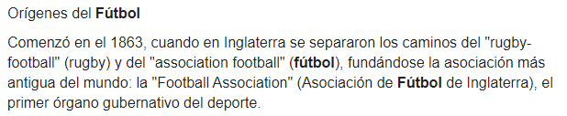
BALONPIE

¿Qué es el futbol? Deporte que se practica entre dos equipos de once jugadores que tratan de introducir un balón en la portería del contrario impulsándolo con los pies, la cabeza o cualquier parte del cuerpo excepto las manos y los brazos; en cada equipo hay un portero, que puede tocar el balón con las manos, aunque solamente dentro del área; vence el equipo que logra más goles durante los 90 minutos que dura el encuentro.
Variantes del fútbol:
_ Fútbol sala: Se practica entre dos equipos de cinco jugadores en un campo de 24m a 28m de largo por 13m a 15m de ancho y con un balón más duro y más pequeño; el encuentro dura 40 minutos, divididos en dos partes iguales.
_ Fútbol 7: variante del fútbol que se practica entre dos equipos de siete jugadores en un campo más pequeño que el del fútbol, pero más grande que el de fútbol sala.
FUNDAMENTOS BÁSICOS DEL FÚTBOL
SUPERFICIES DE CONTACTO CON EL BALÓN

EL PIE.- Es la parte del cuerpo que en el fútbol se usa más.
PLANTA DEL PIE.- Sirve para, parar, desviar, conducir, pasar, driblear.
EMPEINE.- Sirve para amortiguar, pasar, rematar (volea, semivolea),
BORDE INTERNO.- Sirve para darle la mayor seguridad al destino del balón. También sirve para parar, amortiguar, desviar, rematar (penal), conducir, driblear, pasar.
BORDE EXTERNO.- Se utiliza para engañar, amortiguar, desviar, conducir, driblear, rematar (tiro libre), pasar (pared corta).
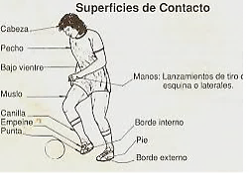
PUNTA.- Se utiliza en situaciones de urgencia (rechazos), (disparos instantáneos), sirve también para desviar, pasar, rematar.
TACO (talón).- Sirve para emergencias en jugadas de distracción o lujo.
RODILLA.- Sirve para pasar, amortiguar
MUSLO.- Sirve para proteger, dominar, amortiguar, desviar, pasar.
EL PECHO.- Sirve para amortiguar, desviar, pasar, anticipar.
LOS HOMBROS.- Sirven para pasar y amortiguar
LA CABEZA.- Sirve para cabecear, amortiguar, conducir, desviar, rematar, anticipar.

Tipos de controles en el fútbol
Puede realizarse a través de controles básicos o de controles orientados. Dentro de los controles básicos se puede distinguir:
La parada: el balón queda totalmente inmovilizado. Aunque frena el ritmo del juego, se trata del tipo de control más seguro.

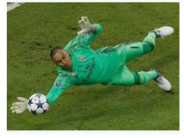

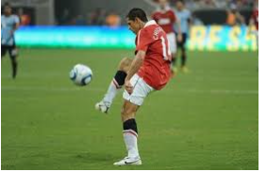
La semi-parada: a través de la cual se reduce la velocidad del balón y se cambia su trayectoria.

El amortiguamiento: mediante el cual también se disminuye la velocidad del esférico pero no se cambia su trayectoria.

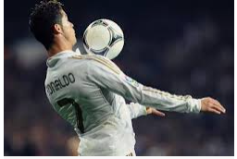

Controles orientados
Los controles orientados se producen como consecuencia de los tres anteriores. Se realizan con un solo toque, y gracias a ellos se deja el balón preparado para llevar a cabo la próxima acción.

Conducción (Acción Técnica)
La conducción es la acción técnica que lleva a cabo un futbolista cuando traslada la pelota de una zona del terreno de juego a otra por medio de toques consecutivos y sin perder su control. El jugador debe saber cómo se hace correctamente la conducción y también cuándo tiene que realizarla. A través de la conducción se consigue el buen manejo del balón. De esta forma se logra seguridad mientras se mantiene la posesión del mismo, así como capacidad para llevar a cabo acciones posteriores. Para realizar una correcta conducción, el golpeo al balón debe ser muy suave. Además, este y el pie tendrán que estar siempre muy cerca.

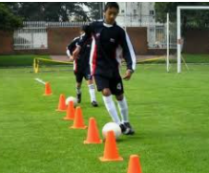

Pase
El pase es la acción técnica que crea una conexión entre dos o más jugadores de un equipo, a través de la concesión de la pelota por medio de un toque. Se trata por tanto del elemento inicial de cada combinación, el cual establece la base del juego en equipo.
Esta concesión de pases favorece la posesión del esférico, posibilitando así el dominio del juego y permitiendo avanzar rápidamente hacia la portería del equipo rival. Para realizar un pase de manera correcta, los aspectos técnicos, tácticos, físicos y psicológicos han de estar interrelacionados.
El jugador que lo ejecuta tiene que tener en cuenta la precisión y la fuerza con la cual lo lanza, ya que solo así conseguirá que el futbolista que lo recibe pueda controlarlo fácilmente o jugarlo directamente. El pase debe llevarlo a cabo en el momento justo, e incluso adaptarlo al movimiento de su compañero. Aunque no siempre tiene que darle el pase al pie, ya que este puede salir en su busca.
El jugador que realiza el pase también debe tener presente los siguientes aspectos: el esférico, la posición tanto de sus compañeros como de sus adversarios, el estado del campo y el tiempo meteorológico, así como el área en la cual se encuentra ubicado él y el receptor.
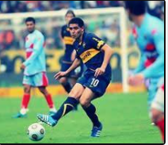

Tipos de pase
El pase puede clasificarse de la siguiente forma:
- Según la distancia, pudiendo ser corto, medio o largo. Los pases cortos son simples y precisos mientras que los largos pueden ser los más efectivos para lanzar un contraataque.
- Según la altura puede ser alto, a media altura o raso.
- Según la trayectoria será recto o con efecto para poder sortear los obstáculos.
- Según la dirección, pudiendo ser diagonal, horizontal, hacia delante o hacia atrás. El pase hacia atrás es defensivo y se emplea para neutralizar la presión y mantener el control del balón.
- Según la superficie de contacto, se puede realizar con el pie, la cabeza, el tronco o el muslo. El portero además podrá usar sus manos. El pase con el pie puede llevarse a cabo con la planta, el talón, la puntera, el empeine, la parte izquierda o la parte derecha del mismo.

Tiro a portería
El tiro a portería es la acción técnica que implica el lanzamiento del balón a la portería del equipo contrario. Según el reglamento, este puede llevarse a cabo con cualquier parte del cuerpo a excepción de las manos y los brazos, aunque las superficies de contacto más usadas son los pies y la cabeza.
Con el objetivo de que el tiro a portería sea correctamente ejecutado, el jugador tiene que utilizar adecuadamente la superficie de contacto con la cual lo vaya a disparar. Además, siempre debe tener presente la situación del balón, es decir, observar si está parado, en movimiento, por el césped o por el aire.
El golpeo del balón para efectuar un tiro a portería tiene que ser potente y preciso. El lanzador incluso debe ser veloz en cuanto a su ejecución, además de estar a una distancia corta de la portería, conocer la ubicación del portero rival, de sus compañeros y de los adversarios, y tener en cuenta el ángulo y la zona de tiro.
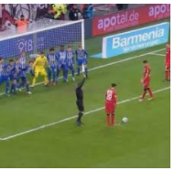
El único objetivo del tiro a puerta es conseguir que el esférico atraviese la línea de meta para así anotar un gol en el marcador, el cual puede llevar al equipo a la victoria.

FUENTE:
https://www.misentrenamientosdefutbol.com/diccionario/tiro-a-porteria
https://www.misentrenamientosdefutbol.com/diccionario/conduccion
https://www.misentrenamientosdefutbol.com/diccionario/pase
https://www.misentrenamientosdefutbol.com/diccionario/pase
Videos de Apoyo
https://www.youtube.com/watch?v=jG3acma78l8
https://www.youtube.com/watch?v=egZY9jyZxRc
https://www.youtube.com/watch?v=0lhduLqcShI
TAREA.
1). ¿En Qué país se inventó el fútbol?
a). Argentina.
b). Inglaterra.
c). Brasil.
d). N. A.

2). ¿Qué superficie de contacto no está descrita en el texto?
A). Pie.
b). Cabeza.
c). Muslo.
d). Mano.

3). ¿Cuáles son los controles básicos de fútbol?
a). Tiros y Pases.
b). Cabeceos y Tiros.
c). Parada, Semi-Pada y Amortiguamiento.
d). T.A.

4). ¿Cuál de las siguientes alternativas es correcta?
a). La parada es la base de la conducción.
b). La mano no es una superficie de contacto
c). El fútbol es un deporte individual..
d). El pase es la acción técnica entre dos o más jugadores de un equipo.

5). ¿Cuál de las siguientes alternativas es incorrecta
a). El pecho es una superficie de contacto.
b). La conducción es el traslado del bolón de una zona del terreno de juego a otra.
c). El tiro es la acción técnica de entregar el bolón a un compañero.
d). N.A.

6). ¿Cuáles son las medidas mínimas y máximas de una cancha de fútbol?
a). 50m x 80m y 90m x 120m.
b). 45m x 90m y 100m x 120m.
c). 45m x 90m y 90m x 120m.
d). 45m x 90m y 100m x 120m.

7). ¿Cuántos son los cambios que se pueden realizar durante un partido de fútbol?
a). Dos.
b). Tres.
c). Uno
d). Cinco.

8). ¿Cuáles son las medidas reglamentarias de un arco de fútbol?
a). 5.32m. de Ancho y 2.50m de Alto.
b). 7.32m de Ancho y 2.44m de Alto.
c). 7.50m de Ancho y 2.35m de Alto.
d). 8.10m de Ancho y 2.40m de Alto.

9). ¿Cuánto es el tiempo de duración de un partido de fútbol?
a). 50 minutos por lado.
b). 45 minutos por lado.
c). 35 minutos por lado.
d). 25 minutos por lado.

Cursos: 1°D E-F-G-H 2°E-F-G. Profesora
roxana.silva@colegiofernandodearagon.cl

Cursos: 1°A-B-C-I 2°A-B-C-D Profesor
Omar.pino@colegiofernandodearagon.cl

